一、成员分工
二、需求分析
三、总体设计
四、详细设计
五、系统测试
六、总结
七、参考文献
一成员分工
我们小组成员共有五名，分别是为了能按时圆满的完成这次课程设计。我们小组进行了详细的分工，以确保设计能按时完成。经过周密的考虑和详细的调查，终于确定单项选择题标准化考试系统设计需要以下几个功能模块:
一需求分析
二保存试题库
三试题的录入
四试题的抽取
五答题
六自动判卷
七系统测试
八退出系统
经过小组成员的讨论，并根据个人的特长和具体爱好做如下具体分工:
柴慧丽具体完成以下模块的设计与实现:
一需求分析
二保存试题库
赵梓莹具体完成以下模块的设计与实现:
一试题的录入
王菲具体完成以下模块的设计与实现:
一试题的抽取
骆蕾具体完成一下模块的设计与实现:
一答题
二自动判卷
李美璇具体完成以下模块的设计与实现:
一系统测试
二退出系统
二需求分析
1、设计目的
作业是老师及时检查学生多知识点掌握程度，从而调整教学重点和方法的主要途径，但因为手工作业选题过程繁琐，批阅工作枯燥、劳累，常常批阅时间较长，并且会出现判错、误判等，自动判卷系统的出现将缩短教师批阅学生作业的时间，并避免教师错判几率，从而使作业操作更为流畅和简单。
2、课程设计名称及内容
课程设计名称:单项选择题标准化考试系统
设计内容:设计一个单项选择题标准化考试系统，该系统要求能自动组卷和评分
3、设计方案提示
具体的功能:
（1）用文件保存试题库。（每个试题包括题干、四个备选答案、标准答案）；
（2）试题的录入:可随时增加试题到试题库中；
（3）试题抽取:每次从试题库中可以随机抽出n道题（n由键盘输入)；
（4）答题:用户可实现输入自己的答案；
（5）自动判卷:系统可根据用户答案与标准答案的对比实现判卷并给出成绩。
主要知识点:
（1）面向对象程序设计方法
（2）界面的制作，switch的应用
（3）类和对象
（4）动态数组（链表）类模板
（5）文件的读写
其他:程序设计可在Microsoft、VC++6.0、Borland C++Builder环境下进行。
三总体设计

1. 总的叙述
1、用来保存试题库，可以用到”Struct TestNode Testquestions”结构体数组，将试题一一对应的
保留下来，放在相应的文件里；
2、试题的录入，可以定义一个”void InputTitle(int N) ”和”Status InsertNode(int&N) ”
函数将试题录入；
3、试题的抽取，可以定义一个”void printNode(TestNode p,intn) ”的函数，用到”Rand”函
数进行随机抽取；
4、答题方面，， 则定义一个”void ansver(int sum) ”还数用于答题者的输入答案；
5、自动判卷，则可以定义一个”Status Match(TestNode p,char m) ”函数，用来对比答题者答案
和正确答案，给出判断正确与否；
6、用一个main函数将上述各个函数功能块连接起来，实现”单项选择题标准化考试系统”的各个
方面的功能，完成设计
2. 大概流程图

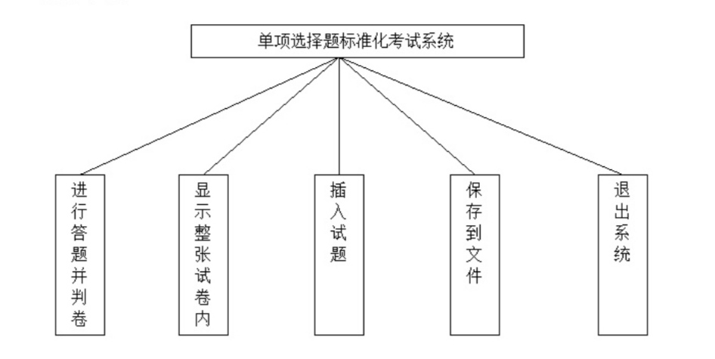
四详细设计
1、程序流程图
（1）保存文件
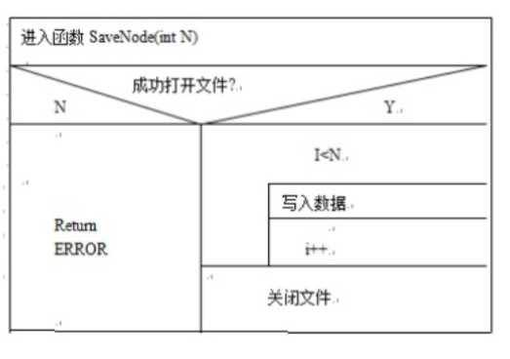
（2）输出文件
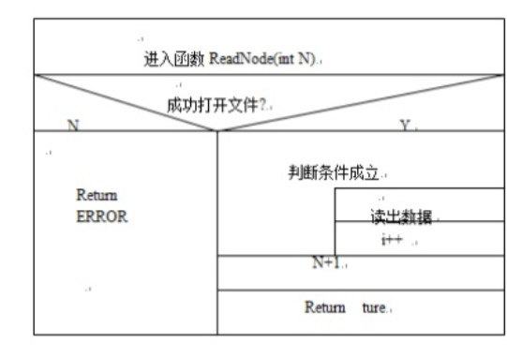
（3）答题功能模块
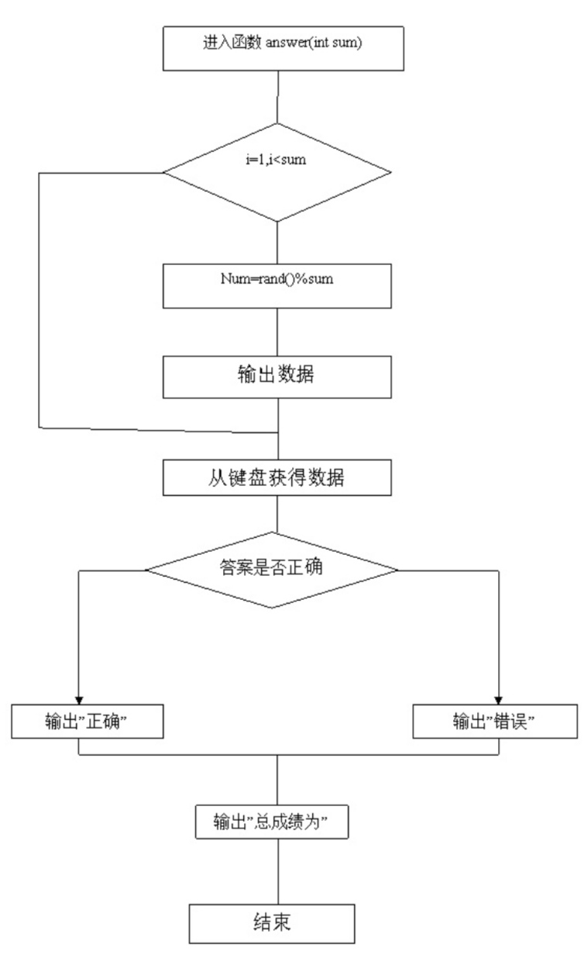

（4) 结构
程序中主要用到了结构体数组，定义类型，如 typedef int Status等，用结构体数组可以使得程序比较简便，易于读懂，免去频繁的赋值，而用定义类型，可以使得程序具有移植性，健壮性好。
2. 功能模块
（1) 文件的保存和读取模块
实现此功能代码如下：
把结构体数组保存到文件＂wenjian"中，如成功保存返回 TRUE, 否则返回 ERROR

Status SaveNode(int N)

｛

int i:

FILE*fp:

if((fp=fopen("wenjian", "wb") ) =NULL) return ERROR;

for(i=0:i<N:i++)

fwrite(&Testquestions[i] ,sizeof(TestNode) , 1,fp) :

fclose(fp) :

return TRUE:

｝

从文件读出结构体数组的内容，如成功读取返回 TRUE, 否则返回 ERROR

Status ReadNode(int&N)

｛ FILE*fp:

int i=0:

if((fp=fopen("wenjian", "rb") ) =NULL) return ERROR:

｛fread(&Testquestions[i] ,sizeof(TestNode) , 1,fp) ;

i++:

｝

N=i-1;

return TRUE:

｝
（2) 试题的录入模块
实现此功能代码如下
插入试题内容
Status InsertNode(int&N)
｛

if(N> MAX) return ERROR:

cout《＜＂请输入所要插入题题目、题干和选项：＜＜endl;

cout《＜”请输入题目：”；

gets(Testquestions[N] .subject) :

cout《＜＂请输入选项A: “：

gets(Testquestions[N] .option1) :

cout<<"请输入选项B: ":

gets(Testquestions[N] .option2) :

cout<<"请输入选项C: ;

gets(Testquestions[N] .option3) ; :

cout<<"请输入选项D: “：

gets(Testquestions[N] .option4) :

cout<<endl:

cout《＜＂请输入答案：＂；

cin> > &Testquestions[N] .result:getchar() :

N++:

／／N表示结构体数组长度，通过加号使其值

能返回

return TRUE:

｝
（3) 试题的输出模块
实现此功能相关代码如下：

void printNode(TestNode p,int n) //输出第n道题题目

｛

cout<<n:

cout<<""<<p.subject<<""<<endl;

cout<<"A"<<p.optionl<<"':

cout<<"B"<<p.option2<<"“＜＜endl:

cout<<"c"<<p.option3<<"":

cout<<"D"<<p.option4<<"":

｝
（4) 答题判卷模块
实现此功能相关代码如下：
判断m是否为p题目的答案，若是返回TRUE, 否则返回ERROR
Status Match(TestNode p,char m)

｛

if(m=p.result) return TRUE;

else return ERROR;

｝

进行答题

void answer(int sum) //进行答题

｛

int k,score=0, Num;

char r:

int a[MAX] ,i:

for(k=1;k<=sum:k++)

｛ for(i=0;i<=sun; ++i)

a[i] =i:

for(i=sum:i> =1: -i)

｛swap(a[i-1] ,a[rand() %i] ) ;

Num=a[i-1] : }

／／随机函数，以随机选定何题进行解答

printNode(Testquestions[Nun] , Num+1) :

cout<<endl:

cout《＜＂请输入答案：＂：

cin> > &r:getchar() :

if(Match(Testquestions[Num] ,r) ) //调用函数IsMatch判断所输入的答案与标准答案

是否相同

｛ cout<<endl;

cout<<"答案正确！”＜＜endl:

score++;

｝

else [cout<<endl;

cout<<"答案错误！＂＜＜endl: }

I

cout<<"你的总成绩为：＜＜score<<endl;

I
（5) 界面主函数模块
实现此功能相关代码如下：

int main()

｛char flag='N':

int N=O,i,sun,score=0,chose;

／＊cout(“输入想建立的题目文件题目数：） :

cin> > &N;getchar() :

InputTitle(N) : */

ReadNode(N) :

while(flag='N'llflag='n')

｛ cout<"

《＜“单项选择题标准化考试系统＂＜end1;

cout<<endl;

cout<<"

“《＜＂1 进行答题并判卷”＜《endl:

cout<<"

《＜＂2显示整张试卷内容”《《endl;

cout<<"

＜＜＂3插入试题”＜＜endl:

cout<<"

《＜＂4保存到文件”《《endl:

“＜＜＂5 退出系统＜＜endl;

cout<<"

cout<<"

“《＜＂请选择：：

cin> > chose:getchar() ;

switch(chose)

｛case 1:systen("cls") :

if(N=0)

｛

cout《＜＂题库中没有试题，请添加后在进行答题！＂＜＜endl;

break;

｝

cout《＜＂题库中共有”＜＜N<<"道试题，请输入答题个数：：

cin> > sun;getchar() :

if(sun) N)

｛

cout《＜～输入错误，请重新操作！！ “＜endl;

break:

｝
answer(sum) ;

break:

case 2:system("cls) :

if(N-O)

｛

cout《＜＂题库中没有试题，请添加后在进行此类操作！“＜endl:

break;

｝

for(i=1;i<=N;i++)

｛

printNode(Testquestions[i-1] ,i) :

cout<<endl:

｝

break;

case 3:system("cls") : InsertNode(N) ;break;

case 4:system("cls") :

if(SaveNode(N) ) cout<<"保存成功！＂＜＜endl:

else cout<<"保存失败！”＜＜endl;break;

case 5:cout<<"你将退出系统（Y or N) ? ":

cin> > &flag:getchar() :

if(flag='r'llflag='y') exit(0) :

system("cls") ;break;

default:cout<<"请输入正确选择！＂＜＜endl:

｝

｝

｝

五 系统测试
1.运行系统，进入界面
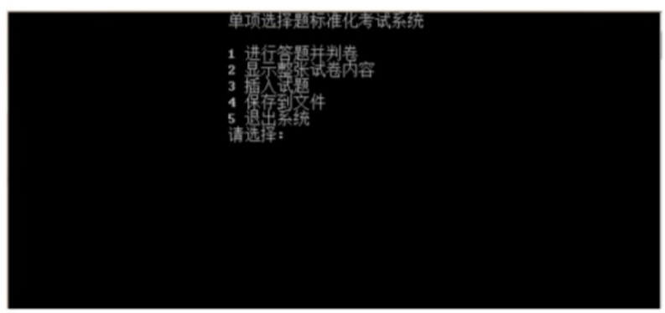
2、开始插入试题
进行插入试题，连续插入两道题。
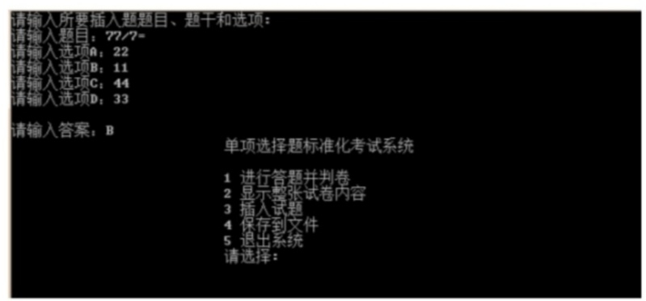
显示整张试卷内容
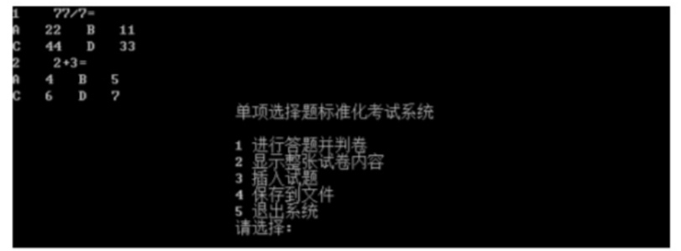
3、保存到文件并进行答题
保存到文件
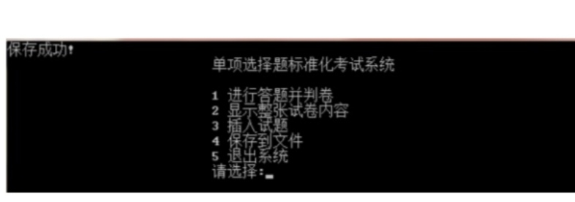
进行答题
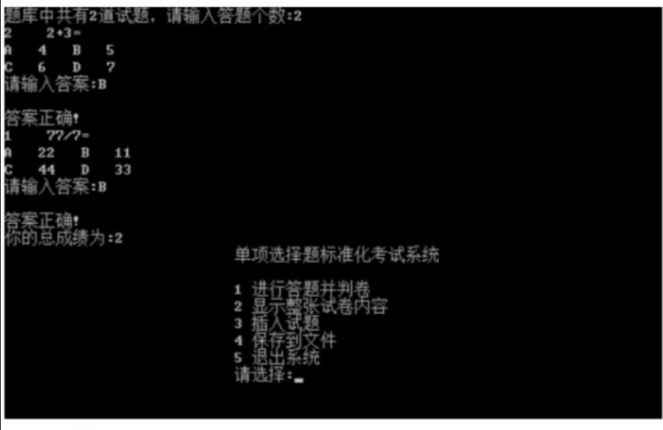
4、退出系统
退出系统
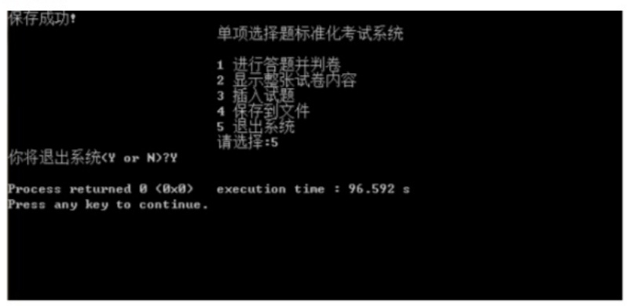
六 总结
经过这么多天的软件工程实践指导课程的训练，我学到了很多，最主要的一点是怎样去运用自己学过的知识，怎样去找到你所需要的资料，并在短时间把它运用到具体的实践中，运用到你所需要的方面。这个过程是很艰难的，要花费很多的时间和精力，但是，在事情过后，自己就会发现自己已经在这个过程中学到了自己想要的东西，这种获得是更深刻的。
在做这个课程设计的时候，我原先也是学的不怎么好，什么是结构体数据，什么是定义类型，
怎样在一个main函数中调用别的定义函数，等等，可以说是忘得差不多了。然而，在这门课程设计中，
这些方面却是特别重要的，可以说，掌握了这个，你就完全可以完成自己的任务。这就要求我们要自己
去学，自己去探索。当然，看书、问同学是必不可少的，还有，身边有非常丰富的网络资源给我们好好利用，百度就是个很不错的地方。这样就从另一方面锻炼了我们检索知识获取信息的能力，在这个过程中，可以学到的是一种提升自我的能力。
当然，由于个人能力所限，这份课程设计有一些别的方面还是要参考人家的的资料，在读懂别人材料的同时，自己取人所长，补己之短，经过多次的调试，总结，最后交出一份自己比较满意的答卷。
通过这次的课程设计，让我进一步的了解到C++在我们日常生活中的重要性，而且，也更进一步的激发了我学习这门语言的兴趣。经过这次的训练，我相信自己以后会用更多的时间来把这门语言学好，掌握好这门必修的基础语言。
七 参考文献
［1] . 段钢 编著 加密与解密（第三版）， 电子工业出版社。2009年8月。
［2] . 赵树升 赵韶平。Windows 信息安全原理与实现。清华大学出版社。2004年9月。
［3] . 赛奎春。Visual C++ 信息系统开发实例精选，2005
［4] . 杨永国。Visual C++6. 0实用教程。清华大学出版社，2004
［5] . 唐俊明。Visual C++ 6. 0 编程实例与技巧。高等教育出版，2002
［6] . 潘锦平。软件系统开发技术。西安电子科技大学出版社，1997
［7] . 郑阿奇 丁有和 编著 Visual C++(第2版）。 机械工业出版社。2008年8月。
［8] . 侯俊杰 编著 深入浅出 MFC(第2版）。 华中科技大学出版社。2008年1月。
［9] . 孙鑫 余安萍 编著 vC++ 深入浅出详解。电子工业出版社。2006年6月。
附录
源程序：
＃include<iostream>
＃include<vector>
＃include<fstream>
＃include<stdlib.h>
＃include<time.h>
using namespace std;
＃define TRUE 1
＃define ERROR 0
＃define MAX 30
typedef int Status;
typedef struct{
char option1[30] ,option2[30] ,option3[30] ,option4[30] ,subject[150] ;
char result;
｝TestNode;
TestNode Testquestions[MAX] ;
Status SaveNode(int N) //把结构体数组保存到文件＂cheng"中，如成功保存返回 TRUE, 否则返回 ERROR
｛int i;
FILE*fp;
if((fp=fopen("cheng", "wb") ) ==NULL) return ERROR;
for(i=0;i<N;i++)
fwrite(&Testquestions[i] ,sizeof(TestNode) , 1,fp) ;
fclose(fp) ;
return TRUE;
｝
Status ReadNode(int&N) //从文件读出结构体数组的内容，如成功读取返回TRUE, 否则返回 ERROR

｛FILE*fp;

int i=0;

if((fp=fopen("cheng", "rb") ) ==NULL) return ERROR;

while(!fe of(fp) ) //用feof检测文件是否结束，如果结束，返回正确

｛ fread(&Testquestions[i] ,sizeof(TestNode) , 1,fp) ;

i++;

｝

N=i-1;

return TRUE;

｝

Status InsertNode(int&N) //插入试题内容

｛

if(N> MAX) return ERROR;

cout《＜＂请输入所要插入题题目、题干和选项：＂＜＜endl;

cout《＜＂请输入题目：”；

gets(Testquestions[N] .subject) ;

cout《＜＂请输入选项A: ”；

gets(Testquestions[N] .option1) ;

cout<<"请输入选项B: ”；

gets(Testquestions[N] .option2) ;
cout<<"请输入选项C: ";

gets(Testquestions[N] .option3) ;

cout<<"请输入选项D: ”；

gets(Testquestions[N] .option4) ;

cout<<endl;

Cout《＜＂请输入答案：”；

cin> > &Testquestions[N] .result;getchar() ;

N++;

／／N表示结构体数组长度，

通过加＆号使其值能返回

return TRUE;

｝

Status DeleteNode(int n) //删除数组中的第n个元素

｛

return TRUE;

｝

void printNode(TestNode p,int n) //输出第n道题题目

｛

cout<<n;

cout<<"

＂＜＜p.subject<<”“＜＜endl;

cout<<"A

＂＜＜p.option1<<"

＂，

cout<<"B

“＜＜p.option2<<"

＂＜＜endl;

cout<<'c

＂＜＜p.option3<<"

＂；

cout<<"D"<<p.option4<<"";

｝
Status Match(TestNode p,char m) //判断m是否为p题目的答案，若是返

回 TRUE, 否则返回 ERROR

｛

if(m==p.result) return TRUE;

else return ERROR;

｝

void answer(int sum) //进行答题

｛

int k,score=0, Num;

charr;

int a[MAX] , ;7

for(k=1;k<=sum;k++)

｛ for(i=0;i<=sum; ++i)

a[ij=i;

for(i=sum;i> =1; --i)

｛swap(a[i-1] ,a[rand() %i] ) ;

Num=a[i-1] ; }

／／随机函数，以随机选定何题进行解答

printNode(Testquestions[Num] , Num+1) ;

cout<<endl;

cout《＜＂请输入答案：＂；

cin> > &r;getchar0;

if(Match(Testquestions[Num] ,r) ) //调用函数IsMatch判断所输入的

答案与标准答案是否相同

｛ cout<<endl;

cout<<"答案正确！＂＜＜endl;
（5) 界面主函数模块

实现此功能相关代码如下：

int main()

char flag='N':

int N=O,i,sum,score=0,chose:

／＊cout(“输入想建立的题目文件题目数：） :

cin> > &N:getchar() :

InputTitle(N) : */

ReadNode(N) :

while(flag='N'llflag='n')

｛ cout<<"

“《＜＂单项选择题标准化考试系统＂＜＜endl:

cout<<endl;

cout<<"

《＜＂1进行答题并判卷＂＜endl;

cout<<"

＂《＜＂2 显示整张试卷内容”《《endl:

cout<<"

“＜＜＂3 插入试题＂＜endl:

cout<<"

《＜＂4 保存到文件”《《endl;

cout<<"

＂＜＜＂5 退出系统”＜endl:

cout<<"

“《＜＂请选择：：

cin> > chose:getchar() :

switch(chose)

｛case 1:system("cls") :

if(N-O)

｛

cout《＜＂题库中没有试题，请添加后在进行答题！＂＜＜endl:

break:

｝

cout《＜＂题库中共有＂＜＜N<<"道试题，请输入答题个数：：

cin> > sum:getchar() :

if(sum> N)

｛

cout《＜输入错误，请重新操作！！ <<endl:

break:

｝
cout<<"

“＜＜＂5退出系统”＜＜endl;

cout<<"

“《＜＂请选择：”；

cin> > chose;getchar(;

switch(chose)

｛case 1:system("cls") ;

if(N==0)

｛

cout《＜”题库中没有试题，请添加后在进行答题！“＜＜endl;

break;

｝

cout《＜＂题库中共有＂＜＜N<<"道试题，请输入答题个数：＂；

cin> > sum;getchar() ;

if(sum> N)

｛

cout《＜＂输入错误，请重新操作！！ "<<endl;

break;

｝

answer(sum) ;

break;

case 2:system("cls") ;

if(N==0)

｛

cout《＜＂题库中没有试题，请添加后在进行此类操作！＂＜＜endl;

break;

｝

for(i=1;i<=N;i++)

｛

printNode(Testquestions[i-1] ,i) ;

cout<<endl;

｝
break;

case 3:system("cls") ; InsertNode(N) ;break;

case 4:system("cls") ;

if(SaveNode(N) ) cout<<"保存成功！＂＜＜endl;

else cout<<"保存失败！＂＜＜endl;break;

case 5:cout<<"你将退出系统（Y or N) ? ";

cin> > &flag;getchar0;

if(flag=='Y'llflag=='y') exit(0) ;

system("cls") ;break;

default:cout<<"请输入正确选择！＂＜＜endl;

｝

｝

return 0;

｝

